1.Indicas tres ejemplos de software libre y software de código abierto. ¿Cuáles son las libertades que definen el software libre? ¿Cuáles son los diez términos que debe cumplir las licencias de código abierto?

Software Libre=Jboss, Apache Open Office,Vuze

Software de Codigo Abierto=WordPress,Linux,VCL Media Player

2.Instala la suite ofimática LibreOffice, previa descarga desde <https://es.libreoffice.org/>.

a)Ejecuta LibreOffice Write y practica con formato de página y de fuente, formato de párrafo (numeración y viñetas, espaciados, alineaciones, sangrías y tabulaciones) y creación de tablas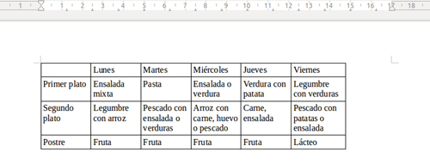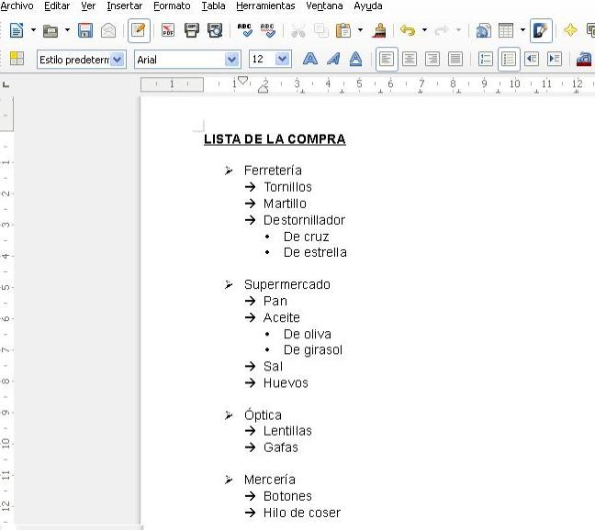

b)Ejecuta LibreOffice Writer y practica con formato de celdas y formato de datos, referencias a celdas y funciones básicas, y generación de gráficos.

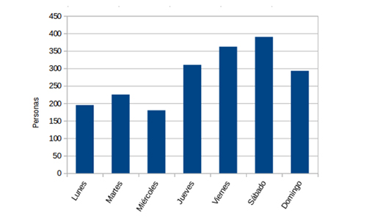

c)Ejecuta LibreOffice Impress y practica con las transacciones, la disposición de los objetos multimedia.

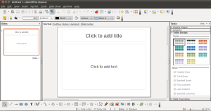

3.¿Cuáles son las ventajas u desventajas de los protocolos POP3 y IMAP

Las ventajas son que el servidor siempre libera espacio con cada conexión puesto que vuelca todos los mensajes en el cliente, y es mas seguro puesto que la información desaparece del servidor, la desventaja es que si cambias de dispositivo toda la información se queda en el otro dispositivo y no puedes consultar la informacion

4?4.Busca en Internet, instala y prueba una aplicación de mensajería instantánea que no hayas utilizado. Observa las similitudes y diferencias con respecto a otras que ya conozcas. 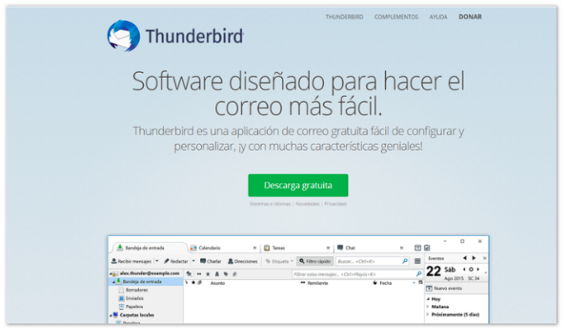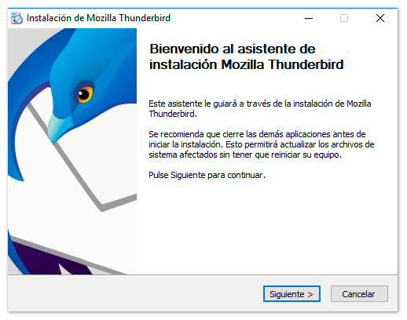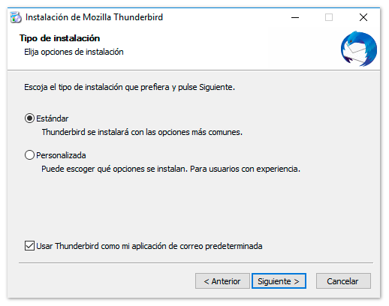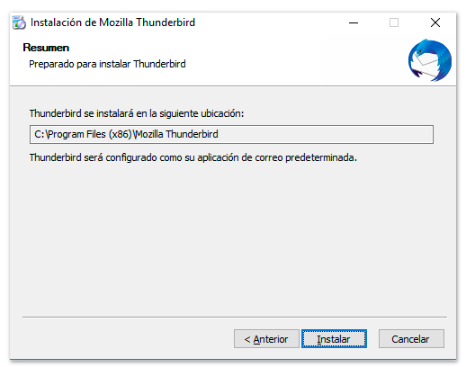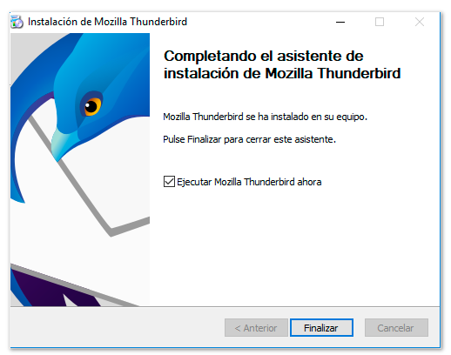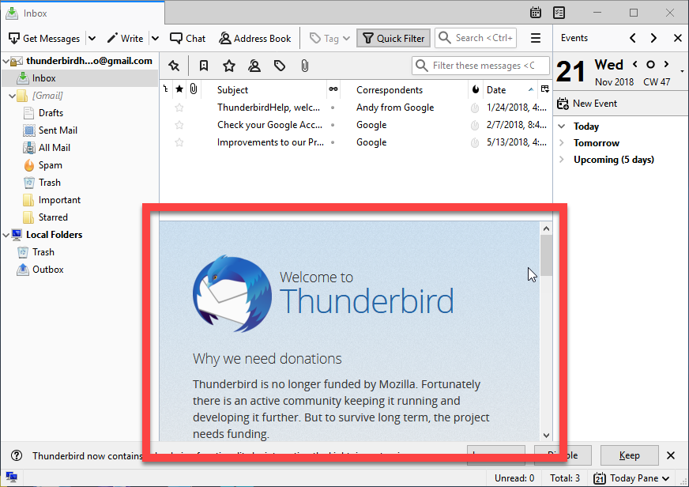

Es identica lo unico que esta aplicación se tiene que intalar en el pc

5.Prueba dos antivirus y dos antimalware, estudiando los tipos de protecciones, ante qué ataques son efectivos y qué otras utilidades de interés ofrecen.

ESET Smart Security= tiene un firewall muy extrico y seguro y un buen motor de búsqueda de malware, lo cual lo hace muy buena opción, eso si es de pago

MalwareBytes=Muy buen motor de búsqueda de malware, hace poco se le agrego firewall aunque su punto fuerte es el motor de busqueda

6.Descarga Clonezilla live (https://www.clonezilla.org/) y lee su manual de usuario en https://clonezilla.org/clonezilla-live-doc.php. Crea una imagen del disco del sistema y, posteriormente, restáurala en otro disco. Además realiza una clonación de una partición de otro disco.

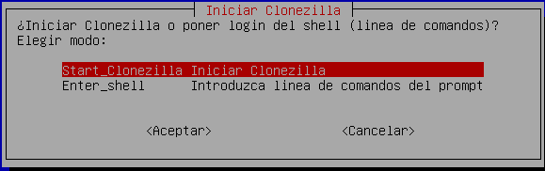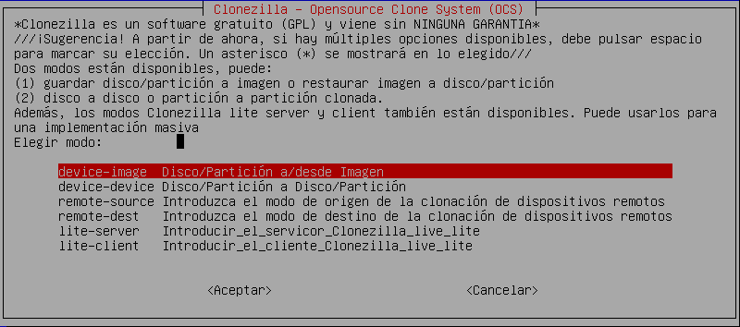

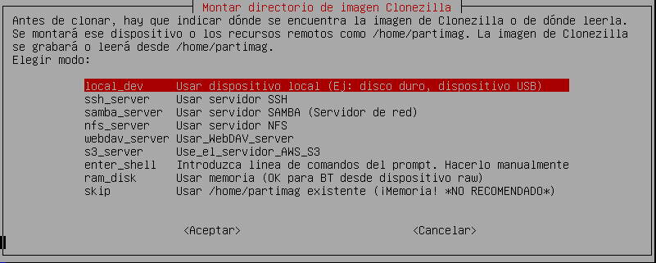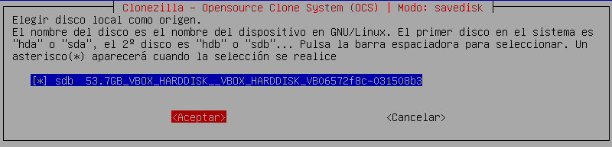

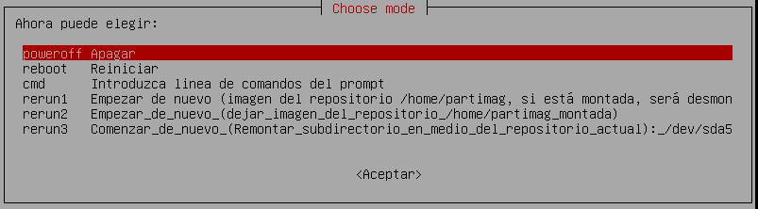

7.En Ubuntu, configura el sistema de forma automática y periódica para realizar una copia de seguridad total de la carpeta /home el día 1 de cada mes, de forma comprimida con gzip en /mnt/backup. Además, realiza copias de seguridad incrementales de dichas carpetas cada sábado. Los nombres de la copia de seguridad deben contener la fecha actual mediante el comando date.

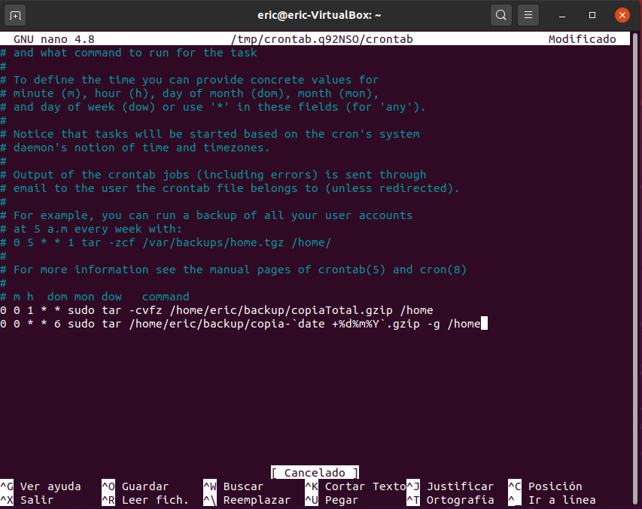

8. En Ubuntu, realiza una copia de seguridad diferencial comprimida con bzip2 de la carpeta /home con respecto al día de ayer. El nombre de la copia de seguridad deberá contener la fecha actual mediante el comando date.



9.Entre los programas de recuperación de datos recomendados, descarga y prueba uno de ellos. Desde una unidad de disco o un pendrive, crea o copia una archivo de texto, una imagen y un vídeo, bórralos e intenta recuperarlos.

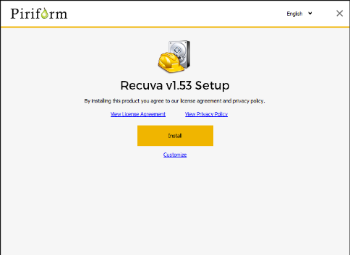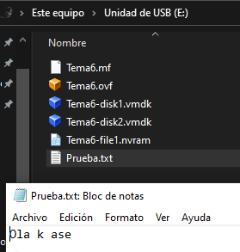

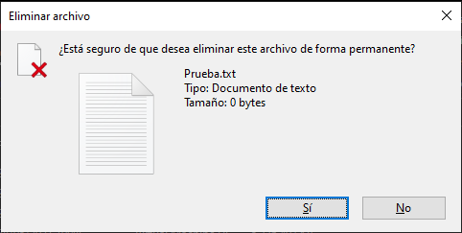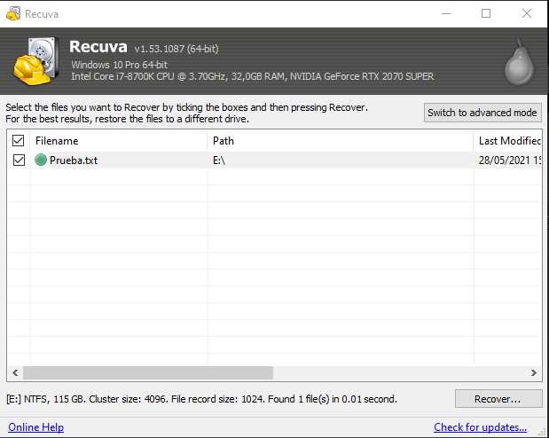

10.Con LibreOffice, crea un formulario de documentación sobre la instalación del sistema operativo y dos formularios sobre la instalación de un nuevo navegador web y un nuevo visor de PDF. Puede seguir aspectos de documentación del apartado 9.1 y aportar otros nuevos.